**МУНИЦИПАЛЬНОЕ АВТОНОМНОЕ**

**ДОШКОЛЬНОЕ ОБРАЗОВАТЕЛЬНОЕ УЧРЕЖДЕНИЕ «ДЕТСКИЙ САД КОМБИНИРОВАННОГО ВИДА № 49» Г.ТОБОЛЬСКА (МАДОУ "ДЕТСКИЙ САД № 49" Г.ТОБОЛЬСКА)**

7а микрорайон , дом 20, г. Тобольск, Тюменская обл.,Российская Федерация,626157, тел:8 (3456)24-51-15 MADOUDS49@mail.ru

**Проект:**

**«Формирование сенсорных эталонов детей младшего дошкольного возраста в ходе различных видов продуктивной деятельности»**

Автор: Потрепалова Евгения Сергеевна,

воспитатель соответствие занимаемой должности

МАДОУ «Детский сад № 49» г. Тобольска

2018г.

Программа дошкольного воспитания групп раннего и младшего дошкольного возраста в детском саду на первое место по значимости ставит сенсорное развитие ребенка и обращает внимание на необходимость развития у ребенка восприятия и формирования представлений о внешних свойствах предметов – сенсорных эталонах (их форме, цвете, величине, запахе, вкусе). С развитием сенсорики (от лат. sensus — ощущения), восприятия предметов и явлений окружающего мира, начинается познание, поэтому сенсорные способности составляют основу умственного развития. Сенсорное развитие как нельзя лучше формирует полноценное восприятие окружающей действительности, служит основой познания мира. Все это позволяет говорить о высокой актуальности выбранной нами темы.

Проблема формирования сенсорных эталонов в современной педагогике достаточно востребована и изучена. Вопросом развития сенсорных способностей через дидактические игры, в процессе предметной и продуктивной деятельностей занимались как отечественные, так и зарубежные педагоги и психологи. Как подчеркивал Д.Б. Эльконин, продуктивная деятельность: конструирование, лепка, рисование, совершается ребенком с определенным материалом, и каждый раз воплощение замысла осуществляется с помощью разных изобразительных средств, в разном материале.

Работая с детьми младшего дошкольного возраста, мы обратили внимание на то, что дети приходят в детский сад, имея слабо развитые сенсорные способности и мелкую моторику. Поэтому мы решили уделить большое внимание данной проблеме. Созданная в группе развивающая предметно – пространственная среда, которая обеспечивает накопление у детей чувственного опыта, требовала создания новизны, побуждающей детей исследовать ее, действовать в ней, развивать инициативу и творчество.

Мы заинтересовались в обновлении и дополнении системы сенсорного воспитания. И обратились к тому, что несложно изготовить развивающие игры своими руками из обычных бытовых предметов — разноцветных пластиковых крышек, прищепок, цветной бумаги и тканевых лент, непортящихся продуктов питания (в частности – это макароны), природного и других подручных материалов.

На основании вышесказанного нами была сформулирована тема: «Формирование сенсорных эталонов детей младшего дошкольного возраста в ходе различных видов продуктивной деятельности».

**Поставлена цель:**

Формирование сенсорных эталонов (представлений о внешних свойствах предметов: форме, цвете, величине) у детей младшего дошкольного возраста в ходе различных видов продуктивной деятельности.

**Выделены задачи:**

Создание условий для знакомства с разнообразием сенсорных ощущений детей младшего дошкольного возраста.

Формирование чувственного опыта, представлений детей о сенсорных эталонах (цвет, форма, величина) в ходе продуктивной деятельности.

Формирование у детей умений самостоятельно применять системы эталонов в практической деятельности.

**Наша работа состоит из трёх этапов:**

I.Подготовительный;

II.Основной;

III.Заключительный.

На подготовительном этапе мы проанализировали методическую литературу по интересующей нас теме: «Формирование сенсорных эталонов детей младшего дошкольного возраста в ходе различных видов продуктивной деятельности». На основе теоретического анализа нами была проведена диагностика уровня развития сенсорных эталонов у детей младшего дошкольного возраста. За основу диагностики мы взяли критерии основной образовательной программы дошкольного воспитания и образования «Мозаика» (авторы: Белькович В.Ю, Гребёнкина Н.В., Кильдышева И.А.). Диагностика была проведена на базе «Детского сада №49», с детьми 2 младшей группы «Крепыш». Дата проведения: 1-15 сентября. В обследовании детей младшего дошкольного возраста мы использовали игровые методики со знакомыми ребёнку предметами – пирамидками, кубиками, шариками, стаканчиками, формочками. Процесс обследования детей проводился в игровой форме, ведущим методом является наблюдение и анализ. В ходе диагностики мы выявляли уже сформированный уровень развития сенсорных эталонов.

**Показатели и содержание диагностики:**

|  |  |
| --- | --- |
| **Показатели диагностики** | **Содержание диагностики** |
| 1.Знает и называет основные цвета (синий, красный, жёлтый, зелёный) | «Подбери блюдца к чашечкам»,  «Цветной коврик»,  «Собери бусы» |
| 2.Знает свойства предметов (мягкий, твёрдый) | «Найди пару»,  «Чудесный мешочек»,  «На что похоже» |
| 3.Владеет классификацией по количеству предметов (мало, много, поровну) | «Игра в камешки»,  «Достань из мешочка»,  «Лесная полянка» |
| 4.Различает предметы по величине | «Матрёшки»,  «Какие бывают игрушки?»,  «Три медведя» |
| 5.Строит несложные конструкции по образцу | «Теремок»,  «Заборчик для теремка»,  «Елочка – зелёные иголочки» |

Критерии оценки:

1 балл – ребёнок не может выполнить все параметры оценки, помощь взрослого не принимает;

2 балла – ребёнок с помощью взрослого выполняет некоторые параметры оценки;

3 балла – ребёнок выполняет все параметры оценки с частичной помощью взрослого;

4 балла – ребёнок выполняет самостоятельно и с частичной помощью взрослого все параметры оценки;

5 баллов – ребёнок выполняет все параметры самостоятельно.

Диагностика уровня сформированности сенсорных эталонов на начало года показала следующие разультаты:

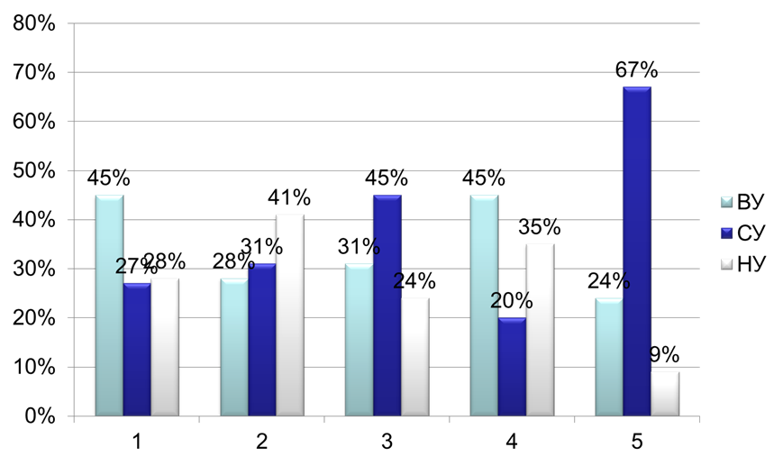

Результаты диагностики показали достаточно хороший результат по показателям «Знает и называет основные цвета», «Различает предметы по величине». Требовалось расширить работу для повышения уровня сформированности сенсорных эталонов по направлениям: свойства предметов, классификация предметов по количеству и конструирование по образцу.

II этап - основной.

Следующим этапом нашей работы стал основной, на котором мы уделили большее внимание изготовлению сенсорного пособия именно из макаронных изделий и использования его в работе с детьми. Знакомство с макаронами мы начали на обеде, когда ребятам подавали их варёными. Мы рассмотрели их, вспомнили, как используют мамы детей макароны дома и начали думать вместе с детьми, как ещё можно использовать их. Конечно же, ребята сразу же сказали, что с макаронами можно играть. Ребята принесли из дома несколько видов макарон и мы продолжили знакомство с ними в непосредственно – образовательной деятельности в детском саду. Затем мы создали коллекцию макаронных изделий, состоящую из различных видов макарон, различающихся по размеру, форме, цвету, величине и фактуре. Вместе с детьми и их родителями окрасили каждый вид макарон из нашей коллекции в основные цвета (красный, жёлтый, синий, зелёный), разложили в разные контейнеры соответственно цвету, форме, величине, фактуре. Придумали название коллекции. Эту задачу мы тоже решали совместно с родителями воспитанников группы. Получилась коллекция под названием «Весёлые макароны».

«Весёлые макароны» мы поместили в уголок сенсорного развития «Ловкие пальчики». Сенсорный уголок – это особая предметно – развивающая среда, которая насыщена разного рода визуальными и тактильными стимуляторами. В нашем уголке «Ловкие пальчики» уже есть различные игры с использованием подручного и бросового материала для развития мелкой моторики рук, для знакомства с различными свойствами предметов (цветом, размером, формой, фактурой): «Цветные прищепки», «Шнуровка», «Змейка», «Личико с косичками», различные пирамидки, разноцветные стаканчики различной величины, развивающее панно с замками шнурками и пуговками и многое другое, где ребята могут увлечённо играть как самостоятельно, так с одногруппниками - ребятами и взрослыми. Таким образом, создав условия для знакомства с разнообразием сенсорных ощущений детей младшего дошкольного возраста мы заинтересовали их в получении нового чувственного опыта, расширении представлений детей о сенсорных эталонах (цвет, форма, величина) в ходе продуктивной деятельности.

Из «Весёлых макарон» можно конструировать. Например, «Волшебные фигурки» на пластилиновом панно, составлять как отдельные предметы, так и композиции: «Цветочная полянка» (знакомство с формой и цветом предметов). Данным пособием можно «рисовать» на плоскости, добавляя и убирая элементы. Можно рассортировать по разным емкостям, а потом сравнить каких макарон больше, каких меньше (игры на сравнение предметов по количеству), какие одинаковые (игры на сравнение предметов по форме и цвету). Также в процессе игр вместе с детьми и их родителями мы придумали несколько конструктивных игр: «Собери бусы», «Волшебные фигурки», «Найди деталь», «Лабиринт». Заодно, знакомя детей с сенсорными эталонами, можно использовать данное пособие, как средство снятия эмоционального напряжения (игры «Чудесный мешочек», «Найди сокровище»).

Деятельность с данным пособием проходит в игровой форме, ребята также используют «Весёлые макароны» в сюжетных играх (например: «Накорми куклу Катю и её друзей», «Накроем стол к обеду»), где также проходит усвоение внешних признаков предметов (цвет, величина, форма: «Угощенье для Куклы Кати»).

Также мы включили работу с данным пособием в систему календарного планирования деятельности с детьми младшего дошкольного возраста, запланировали работу с родителями.

**Перспективный план для решения поставленных задач с помощью сенсорного пособия «Весёлые макароны»:**

|  |  |  |  |
| --- | --- | --- | --- |
| **Период** | **Тематика** | **Содержание деятельности** | **Взаимодействие с родителями** |
| Сентябрь | «Ходит осень по дорожке!» | Создание сенсорного пособия «Весёлые макароны».  Опытно –экпериментальная деятельность «Что такое макароны?»,  творческая деятельность «Разукрась – ка!» | Совместная подготовка к творческой деятельности: подбор макаронных изделий, пищевых красителей и окрашивание в основные цвета, творческий досуг «Игры из макаронных изделий», консультация на тему «Значение сенсорного развития в младшем дошкольном возрасте» |
| Октябрь | «Разноцветный мир вокруг» | Беседы с детьми: «Что мы делали – расскажем!», конструктивная деятельность по образцу «Мы построим детский сад» (коллективная деятельность), «Цветной лабиринт» | Представление родителям готовогосенсорного пособия «Весёлые макароны» |
| Ноябрь | «Конец осени, начало зимы» | Тренинги на определение качеств: «Взяли в ручки макароны», «Мешочек с загадками» | Консультация на тему «Опытно – экспериментальная деятельность. Узнаём свойства предметов» |
| Декабрь | «Здравствуй, гостья зима!» | Аппликация «Выложи зимний узор» (индивидуальная работа с использованием фона из пластилина), «Снежные деревья» (с использованием приёмов рисования», конструктивная деятельность «Ёлочка – зелёные иголочки», дидактические игры «Волшебные фигурки» | Консультация на тему: «Сенсорное развитие — фундамент умственного развития детей дошкольного возраста» |
| Январь | «Наши любимые игры, игрушки, занятия» | Сюжетная игра «Накроем стол к обеду», «Накормим куклу Катю её друзей», дидактические игры «Сосчитай угощенье», «Чего больше?», конструктивная деятельность «Снежинки – большие и маленькие» | Консультация на тему «Полезные игры и игрушки» |
| Февраль | «Мы поздравляем наших пап» | Дидактическая игра «Найди деталь», «Вылечи танк», аппликация «Подарок папе – военный танк» (с использованием фона из пластилина) | Праздник «День защитника Отечества» |
| Март | «Поздравляем мамочку» | Конструктивная деятельность «Сделай бусы для любимой мамы», сюжетная игра «Угощенье для мамочки» | Праздник «8 марта», подарки «Бусы для любимой мамы» |
| Апрель | «Весенние деньки» | Создание композиции «Весна» (коллективная деятельность), конструктивная деятельность «Мостик через весенний ручеёк» | Фотоотчёт |
| Май | «Весна идёт навстречу лету» | Дидактическая игра «Чудесный мешочек», конструктивная деятельность «Выложи дорожку», «Весеннее солнышко» | Выставка продуктов деятельности |
| Июнь | «Да здравствует лето!» | Конструктивная деятельность «Радуга» (по образцу), экспериментальная деятельность «Добудь сокровища» (с использованием риса и гречки) | Консультация на тему: «Игры на кухне» (выступление Мордашовой Е.В. – мамы Алисы) |
| Июль | «Защитим природу!» | Создание композиции «Цветочная полянка» (коллективная деятельность с использованием фона из пластилина),  аппликация «Золотая рыбка»,  конструктивная деятельность «Цветная гусеница»,  дидактическая игра: «Вылечи дерево» | Выставка продуктов деятельности, консультация на тему «Ловкие пальчики» |
| Август | «Наше творчество» | Конструктивная деятельность «Цветные верёвочки», «Машинка для зверят» ,  «Цветы» (коллективная аппликация, создание картины с использованием клея), | Выставка продуктов деятельности, консультация на тему «Занимательные выходные» |

III этап – заключительный.

На заключительном этапе в середине года мы провели повторную диагностику с целью выявления уровня сформированности сенсорных эталонов по показателям:

1.Знает и называет основные цвета (синий, красный, жёлтый, зелёный),

2.Знает свойства предметов (мягкий, твёрдый),

3.Владеет классификацией по количеству предметов (мало, много, поровну),

4.Различает предметы по величине,

5.Строит несложные конструкции по образцу.

За основу диагностики мы также, как и в начале года взяли критерии основной образовательной программы дошкольного воспитания и образования «Мозаика».

Диагностика показала следующие разультаты:

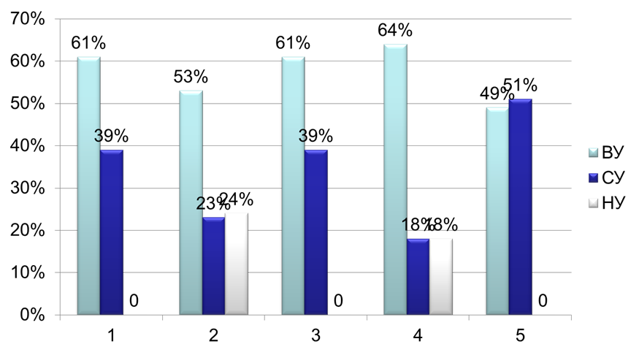

По результатам диагностики мы видим повышение уровня сформированности сенсорных эталонов по всем показателям.

Таким образом, с помощью, изготовленного нами сенсорного пособия «Весёлые макароны» мы можем развивать у детей сенсорные способности, внимание, зрительную память, умение группировать предметы по цвету, размеру, знать свойства предметов, также, мы можем помочь детям сформировать творческие, мыслительные способности, развивать восприятие и воображение.

*В современной отечественной педагогике наблюдается повышенный интерес к дидактическим системам F. Fröbel, M. Montessori, G. J. Dekroli, которые следовали основному принципу образования Песталоцци, который говорил, что обучение должно строиться в соответствии с естественным ходом умственного развития ребенка. Сенсорное воспитание (развитие) как нельзя лучше отвечает этим принципам и формирует полноценное восприятие окружающей действительности, служит основой познания мира. На данный момент в отечественной педагогике все больше исследователей заинтересованы в создании системы сенсорного воспитания. Теоретически обобщаются психолого-педагогические данные, направленные на развитие сенсорных способностей и личностных качеств детей младшего дошкольного возраста; обсуждаются и внедряются изменения в практике дошкольного образования на основе правительственных постановлений, касающихся проблем воспитания и обучения детей раннего и младшего дошкольного возраста. Все это позволяет говорить о высокой актуальности выбранной нами темы. В нашем исследовании мы обратились к изучению процесса формирования сенсорной культуры детей младшего дошкольного возраста. Именно в этом возрасте происходит активное развитие процессов ощущения и восприятия, формирование познавательной деятельности детей. Это обеспечивает дальнейшее развитие мышления, памяти, внимания, успешную подготовку к обучению в школе. Программа дошкольного воспитания групп раннего и младшего дошкольного возраста в детском саду на первое место по значимости ставит сенсорное развитие ребенка. И обращает внимание на необходимость развития у ребенка восприятия и формирования представлений о внешних свойствах предметов (их форме, цвете, величине, запахе, вкусе). С развитием сенсорики (от лат. sensus — ощущения), также, у ребенка появляется возможность овладения эстетическими ценностями. С восприятия предметов и явлений окружающего мира начинается познание, поэтому сенсорные способности составляют основу умственного развития. При этом, конечно, необходимо знать, чему и как учить, какие методы использовать. Руководство взрослого, его непосредственное участие в формировании представления об окружающем мире облегчает, ускоряет, приводит в систему восприятие ребенка. Без формирования взрослым правильного восприятия и обучения ребенка основным умственным операциям, восприятие ребенком новых объектов и явлений может оказаться поверхностным и неполным. Все дети разные, и развитие каждого ребенка индивидуально. Но вместе с тем есть некий минимум умений в развитии, который соответствует уровню трехлетнего ребенка: 1) Умеет играть. Использует игрушки и предметы-заместители для построения простейшей последовательности игровых действий. 2) Способен построить предмет из двух деталей (домик из кубика и призмы, стульчик для куклы из кубика и кирпичика). Воспринимает постройку как игровой материал. 3) Проявляет желание рисовать. Рисует изображения, узнаваемые для него, которые может описать. Определяющим будет являться то, что наблюдая за игрой нам необходимо выяснить — ребенок играет? Или манипулирует предметами, повторяя действия взрослого? На основании исследований Л. А. Венгер отметим некоторые характеристики игры в младшем дошкольном возрасте. По мнению исследователя, ребенок играет, если: воспринимает игрушечную машинку как настоящую, видит в кукле настоящего ребенка, готовит в игрушечной посуде воображаемую еду и принимает ее за настоящую. Мы использовали методику восприятия сенсорных эталонов Л. А. Венгер с целью выявления первоначального уровня сформированности сенсорных эталонов детей младшего дошкольного возраста. Мы руководствовались следующими критериями: принятие и понимание задания, способы выполнения, обучаемость, отношение к результату, результат. На начало учебного года дети показали следующие результаты. В диагностике и участие дети младшей возрастной группы, в количестве 21 человек. Низкий уровень восприятия сенсорных эталонов был выявлен у 3 детей. Это означает, что ребёнок не понимает и не принимает задания даже в условиях обучения (показа взрослым). Средний уровень у большинства детей — 15 человек. Дети данной группы действуют, не ориентируясь на образец, а после обучения продолжают опускать игрушки без учета основного принципа. Качественный высокий уровень показали 3 человека. На этом уровне ребенок опускает игрушки, но не во всех случаях ориентируется на образец, но заинтересован в конечном результате и стремится к нему после обучения.*

*Актуальность работы по созданию условий для сенсорного воспитания*

*детей младшего дошкольного возраста обусловлена тем, что младший*

*дошкольный возраст наиболее сензитивен для формирования у ребенка*

*представлений о внешних свойствах предметов: их форме, цвете, величине,*

*положении в пространстве, а также запахе, вкусе. Именно дошкольный*

*возраст наиболее благоприятен для совершенствования деятельности органов*

*чувств, накопления представлений об окружающем мире. Полноценное*

*восприятие необходимо и для успешного обучения ребенка в детском саду, в*

*школе, и для многих видов труда. Все формы познания - запоминание,*

*мышление, воображение - строятся на основе образов восприятия, являются*

*результатом их переработки. Поэтому умственное развитие ребенка*

*невозможно без опоры на полноценное восприятие. Возрастными*

*психологическими и физиологическими особенностями детей в младшем*

*дошкольном возрасте обусловлено интенсивное развитие структуры и*

*функций головного мозга, что расширяет возможности детей в познании*

*окружающего мира. Всестороннее представление об окружающем*

*4*

*предметном мире у человека не может сложиться без чувственного познания.*

*Дети растут и развиваются не только в мире реальных вещей, но и в мире*

*условностей, знаков, символов, обозначений, и поэтому они поставлены*

*перед необходимостью овладевать ими и использовать их.*

*В дошкольном возрасте*

*основная работа по сенсорному воспитанию проводится через игры и*

*игровые упражнения. В процессе игр и упражнений у детей развиваются*

*память, внимание, слуховое и зрительное восприятие,*

*Сенсорное развитие (от лат. sensus - чувство, ощущение) предполагает*

*формирование у ребенка процессов восприятия и представлений о*

*предметах, объектах и явлениях окружающего мира. Полноценное сенсорное*

*развитие осуществляется только в процессе сенсорного воспитания, когда у*

*детей целенаправленно формируются эталонные представления о цвете,*

*форме, величине, о признаках и свойствах различных предметов и*

*материалов, их положении в пространстве и развиваются все виды*

*восприятия, тем самым закладывается основа для развития умственной*

*деятельности [*

*Сенсорное воспитание создает необходимые предпосылки для*

*формирования психических функций, имеющих первостепенное значение*

*для возможности дальнейшего обучения. Оно направлено на развитие*

*зрительного, слухового, тактильного, кинетического, кинестетического*

*и других видов ощущений и восприятий.*

*Теория и практика дошкольного обучения и воспитания, начиная с*

*самых своих истоков, уделяла сенсорному воспитанию существенное*

*внимание, а зачастую выделяла его в качестве центрального момента*

*педагогического процесса.*

*В связи с*

*этим Фребель высказал ряд интересных мыслей и ввел некоторые виды*

*занятий с детьми, которые представляются весьма целесообразными с точки*

*зрения современного понимания путей сенсорного воспитания.*

*Для образовательно-воспитательных занятий с детьми Фребель придумал*

*шесть «даров». Дидактические материалы — геометрические тела —*

*рассматривались Фребелем в качестве «нормы» и «заместителей» реальных*

*объектов [32, с. 56].*

*Монтессори подробно описала методику развития тактильного*

*чувства, стереогностического, барического, хроматического, чувства зрения,*

*В отечественной дошкольной педагогике наиболее полно вопросы*

*сенсорного воспитания получили разработку в трудах Е.И. Тихеевой. Верно*

*понимая, что познание окружающего мира требует развития органов чувств,*

*Тихеева много внимания уделяла сенсорному воспитанию дошкольников,*

*которое тесно связывала с окружающей жизнью, с познанием мира природы,*

*с играми и трудом. Развитие восприятия, мышления и речи детей она*

*рассматривала в неразрывном единстве. Крупный шаг вперед, сделанный ею,*

*заключался в объединении работы с «абстрактным» и «конкретным»*

*жизненным материалом. Значение такого объединения состоит в том, что*

*дети получают возможность использовать нормативные представления,*

*10*

*формирующиеся в играх с «абстрактным» материалом, для обследования*

*реальных предметов и выявления их свойств [12, с.83].*

*Над созданием современной системы сенсорного воспитания детей*

*дошкольного возраста работали педагоги Н.А. Ветлугина, А.М. Леушина,*

*В.И. Логинова, Н.П. Сакулина, А.П. Усова, психологи Б.Г. Ананьев,*

*Л.А. Венгер, Л.С. Выготский, А.В. Запорожец, А.Н. Леонтьев,*

*С.Л. Рубинштейн и другие [12, с.90].*

*А.В. Запорожец рассматривал систему сенсорных эталонов как продукт*

*культуры, которым овладевают дети и тем самым получают инструмент*

*познания мира. В исследованиях А.В. Запорожца и А.П. Усовой была*

*разработана определенная организация познавательной деятельности детей*

*на занятиях при ознакомлении с формой, величиной, цветом*

*Список литературы:*

*Литература: Абельская Т., Неопихонова Я. Проблема развития в немецкой психологии и ее влияние на советскую педологию и психологию // Педология. — 1932. — № 4. — С. 27–36. Пиаже Ж. Избранные психологические труды. — М.: «Просвещение», 1969. — С. 34–38. Усова А. П., Сакулина Н. П., Аванесова В. Н., Венгер Л. А., Запорожец А. В., Поддьяков Н. Н. Теория и практика сенсорного воспитания в детском саду. — М.: «Просвещение», 1965.*

*Смирнова Т. С., Вульферт А. В. Сенсорное развитие в младшем дошкольном возрасте // Молодой ученый. — 2017. — №40. — С. 177-178. — URL https://moluch.ru/archive/174/45844/ (дата обращения: 04.03.2018).*